ỦY BAN NHÂN DÂN  XÃ MINH LONG  Số: /UBND-VHXH  V/v tiếp tục triển khai cài đặt và sử dụng Ứng dụng trên nền tảng di động phục vụ hoạt động của đội ngũ cán bộ, công chức, viên chức của tổ chức và công dân tỉnh Quảng Ngãi |  | CỘNG HÒA XÃ HỘI CHỦ NGHĨA VIỆT NAM  Độc lập - Tự do - Hạnh phúc  Minh Long, ngày tháng 8 năm 2025
Kính gửi:
- Các cơ quan, đơn vị trực thuộc UBND xã;
- Công an, BCH Quân sự xã;
- Các Trường trực thuộc UBND xã;
- Trưởng thôn trên địa bàn xã.

Thực hiện Công văn số 944/SKHCN-BCVT&CĐS ngày 19/8/2025 của Sở Khoa học và Công nghệ tỉnh Quảng Ngãi, Kế hoạch số 138/KH-UBND ngày 11/9/2024 của UBND tỉnh Quảng Ngãi về Truyền thông nâng cao hiệu quả sử dụng Ứng dụng trên nền tảng di động phục vụ hoạt động của đội ngũ cán bộ, công chức, viên chức và ứng dụng trên nền tảng di động phục vụ hoạt động của tổ chức và công dân tỉnh Quảng Ngãi. Để tiếp tục nâng cao hiệu quả sử dụng ứng dụng trên nền tảng di động phục vụ hoạt động của đội ngũ cán bộ, công chức, viên chức (App Công chức, G-Quảng Ngãi) và ứng dụng trên nền tảng di động phục vụ hoạt động của tổ chức và công dân (App Công dân, C-Quảng Ngãi) tỉnh Quảng Ngãi (gọi tắt là 02 ứng dụng di động); Ủy ban nhân dân xã đề nghị các cơ quan, đơn vị thuộc và trực thuộc phối hợp triển khai các nội dung sau:
1. Tiếp tục truyền thông đến cán bộ, công chức, viên chức, tổ chức và người dân trong phạm vi quản lý của ngành, địa phương về App Công chức (G-Quảng Ngãi) và App Công dân (C-Quảng Ngãi) với các hình thức, phương tiện phù hợp tình hình của đơn vị; chia sẻ các tài liệu hướng dẫn cài đặt, sử dụng 02 ứng dụng lên Trang thông tin điện tử, các trang mạng xã hội do cơ quan, đơn vị, địa phương quản lý.
Ghi chú: Hiện nay các Nền tảng số về Bình dân học vụ số cũng đã được Sở Khoa học và Công nghệ tích hợp trên 02 ứng dụng này để hỗ trợ cán bộ, công chức, viên chức và người dân tham gia các khóa học trực tuyến về kỹ năng số.
2. Quán triệt đến 100% cán bộ, công chức, viên chức và người lao động của đơn vị cài đặt và khai thác sử dụng hiệu quả App Công chức (G-Quảng Ngãi) và App Công dân (C-Quảng Ngãi).
3. Thành viên các Tổ Công nghệ số cộng đồng cấp xã và các thôn: Tuyên truyền, hướng dẫn và hỗ trợ người dân, doanh nghiệp trên địa bàn cài đặt và sử dụng App Công dân (C-Quảng Ngãi).
QR APP- CÔNG CHỨC | QR APP – CÔNG DÂN
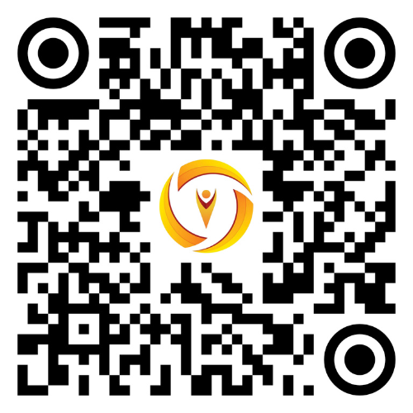 | 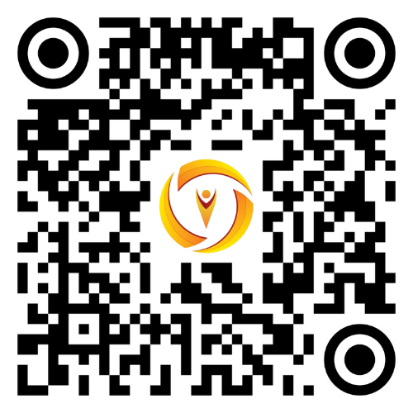
Quét mã QR để tải tài liệu hướng dẫn
Thông tin liên hệ hỗ trợ: Bà Nguyễn Thị Minh Diễn, Chuyên viên Phòng Văn hóa - Xã hội xã Minh Long; Điện thoại: 0985.167.032; Email: ntmdien-minhlong@quangngai.gov.vn.
Lưu ý: Tỷ lệ triển khai cài đặt và sử dụng 02 ứng dụng nêu trên là một trong những tiêu chí đánh giá, xếp hạng chuyển đổi số của các cơ quan, đơn vị.
Đề nghị các cơ quan, đơn vị phối hợp triển khai thực hiện./.

Nơi nhận:  - Như trên;  - Sở KH&CN_{(b/c)};  - TT. ĐU, HĐND xã;  - CT, các PCT UBND xã;  - C-PCVP;  - Lưu VT. | TM. ỦY BAN NHÂN DÂN  KT. CHỦ TỊCH  PHÓ CHỦ TỊCH  Trần Thị Mỹ Lan

